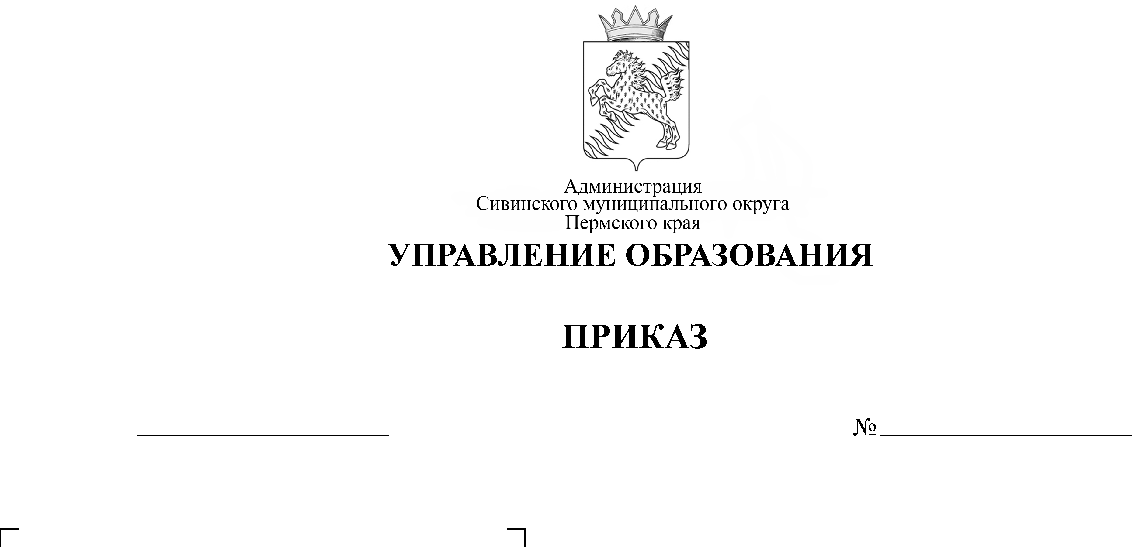
294-од
20.11.2023
О приеме заявлений для
прохождения ГИА, ЕГЭ на территории
Сивинского муниципального округа
в 2023-2024 учебном году

В соответствии с приказом Министерства образования и науки Пермского края от 21.11.2023 г. № 26-01-06-1108 «Об утверждении мест регистрации для прохождения государственной итоговой аттестации по образовательным программам среднего общего образования, участия в едином государственном экзамене на территории Пермского края в 2023-2024 учебном году»
ПРИКАЗЫВАЮ:
- Обеспечить прием заявлений для прохождения ГИА, ЕГЭ от обучающихся, экстернов, участников ЕГЭ в срок с 1 декабря 2023 года по 1 февраля 2024 года включительно.
- Обеспечить информирование обучающихся, экстернов, участников ЕГЭ о сроках, местах и порядке регистрации на участие в ГИА, ЕГЭ.
- Обеспечить своевременное и достоверное внесение сведений в региональную информационную систему обеспечения проведения ГИА на территории Пермского края в 2023-2024 учебном году.
4. Контроль за исполнением приказа возложить на заведующего отделом развития образования Панову О.В.

Начальник Е.С. Сукрушева

